NOM, Prénom : ADAM Pierre

N° matricule : 23805 au camp de Natzweiler-Struthof

Date et lieu de Naissance : Pierre Jean Adam naît le 21 novembre 1927 à Paris 18ème (75).
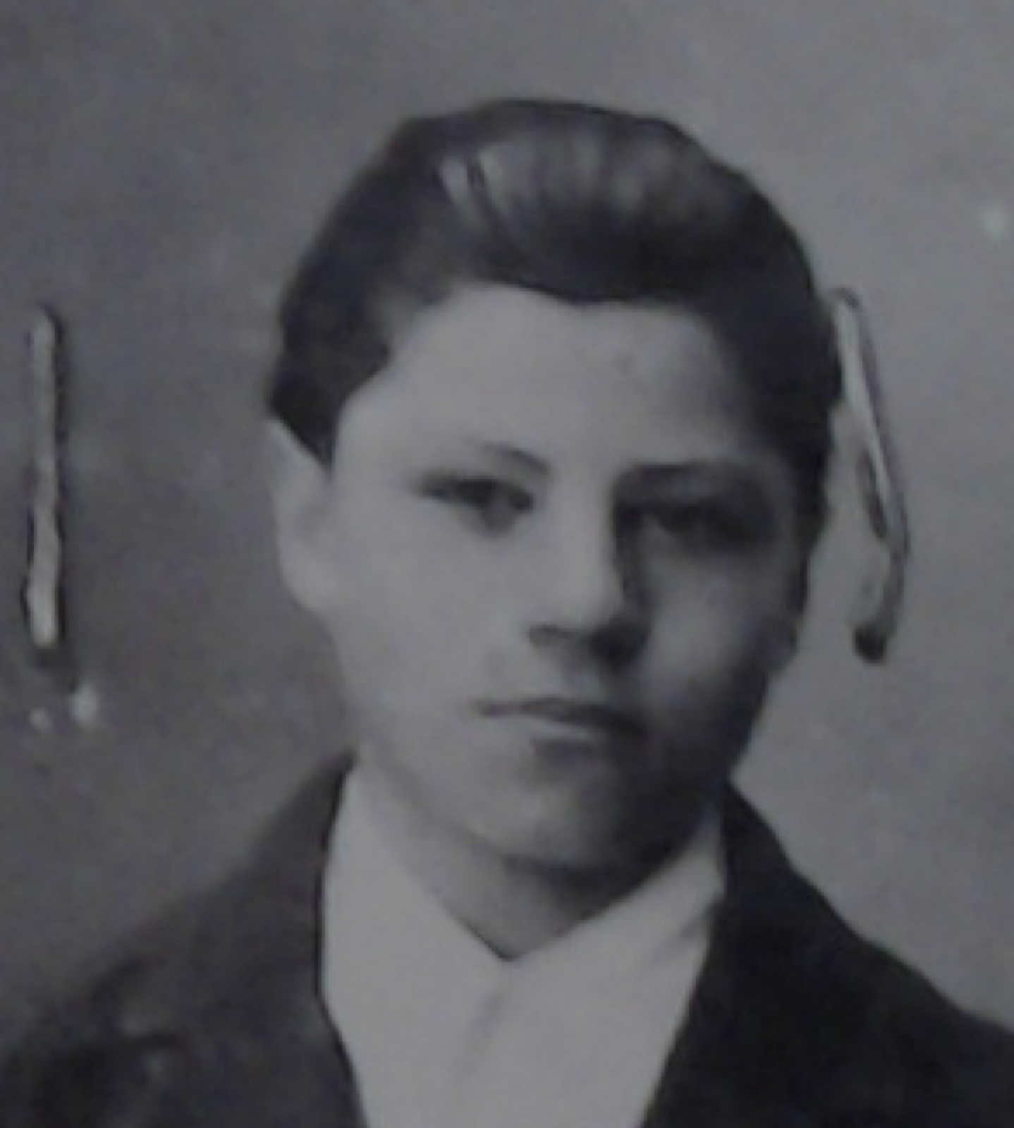
Pierre Adam

Bio avant-guerre :
Il est aide-charpentier à La Baule.

Circonstances de l’arrestation : Il cherche à entrer dans le maquis le plus proche, le Maquis de Saint-Marcel dans le Morbihan. Surveillé à cause de ses absences répétées comme requis à la Kriegsmarine et dénoncé, il est arrêté par la Feldgendarmerie.

Date et lieu de l’arrestation : Il est arrêté le premier juillet 1944 à La Baule. Il est accusé d’avoir tué des officiers allemands lors des affrontements du maquis de Saint-Marcel. Il est condamné par le tribunal militaire de Nantes à la déportation.

Parcours avant déportation :
Il est interné à Nantes du 4 au 10 juillet, transféré à Belfort (au Fort Hatry) par le train qui évacue les prisonniers de Rennes et de Nantes le 10 juillet 1944. Le train arrive à Belfort le 15 juillet 1944.

Parcours en déportation : camps, kommandos, prisons.
Il est déporté au camp de Natzweiler-Struthof le 26 août 1944 (convoi I.273). Il est transféré à Dachau le 4 septembre 1944 (évacuation du camp du Struthof) (matricule 100175) puis au kommando d’Ottobrunn, puis à Dautmergen d’où il part le 7 novembre 1944 pour Vaihingen :

1/« En octobre 1944 il reste à Vaihingen encore 178 prisonniers inaptes au travail, 200 autres travaillent au déblayement de la carrière. Le 10 novembre arrive le premier train de malades venant des camps du groupe « Wüste ». Parmi eux se trouvent des Russes, des Polonais, des Français, des Italiens, des Grecs, des Belges, des Hollandais, des Norvégiens, des Allemands – en tout des prisonniers de 20 nationalités différentes. Ils sont complètement abandonnés à leur sort, sans nourriture suffisante et sans chauffage dans les baraques. Le médecin allemand du camp se désintéresse totalement de leur état. »

Date et lieu de décès :
Il meurt à Vaihingen le 20 novembre 1944

Daniel Heudré :
Il décède le 20 novembre 1944. Il est âgé de 17 ans. Selon le témoignage de Charles Brèche, son camarade de Natzweiler, la mort serait due à des mauvais traitements et à la dysenterie. Mort pour la France. Déporté politique. »

Sources:

www.bddm.org
AD44 (1305 W 42)

1 / Le camp annexe Vaihingen - Struthof
www.struthof.fr › le-kl-natzweiler-1941-1945 › le-cam...

DAVCC, Caen, 21 P 416719

Déportés du dernier convoi de Rennes (Liste A) - Mémoire de guerre

Daniel Heudré : « ADAM Pierre Jean est né le 21 novembre 1927 à Paris 18è (Seine). Célibataire, aide charpentier, il est résistant clandestin et souhaite entrer dans le plus proche maquis de La Baule (Loire-Inférieure, Loire- Atlantique) où il réside. Ce maquis se nomme Saint-Marcel (Morbihan), Pierre Adam contacte alors le service du maquis dans la deuxième quinzaine de juin 1944. A son arrivée, se déroule une action entre maquisards et troupes allemandes. Faute d’avoir le mot d’ordre, il retourne à La Baule. Surveillé depuis longtemps, à cause notamment de ses absences répétées comme requis à la Kriegsmarine et sous le coup d’une dénonciation,

Pierre Adam est arrêté par la Feldgendarmerie, dans la nuit du 1er au 2 juillet 1944. Le lendemain, le père, la mère et l’autre fils, Robert sont, à leur tour, arrêtés et doivent subir des interrogatoires.
Pierre Jean est accusé d’avoir tué des officiers allemands, lors de l’affrontement devant le maquis Saint-Marcel. L’interpellation concerne également deux autres jeunes, Loutre Eugène et Guenegou. Il est condamné par le tribunal militaire de Nantes à être déporté en Allemagne. Pierre est d’abord détenu à la prison Lafayette, à Nantes, puis au Fort Hatry à Belfort. De là, il est déporté au camp de Natzweiler (Bas-Rhin) (matricule 15 140) et transféré à Dachau le 4 septembre 1944 (matricule 100 185). Revenu à Natzweiler, le 19 septembre 1944 (matricule 35 794 »

